**Промежуточная аттестация по информатике за 2024-2025 учебный год**

**учени_____ 6 _____ класса ______________________________________________**

**Вариант 1**

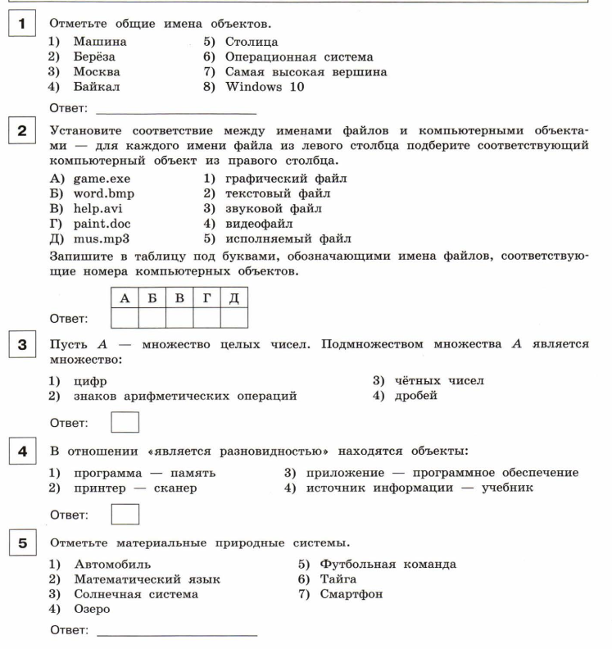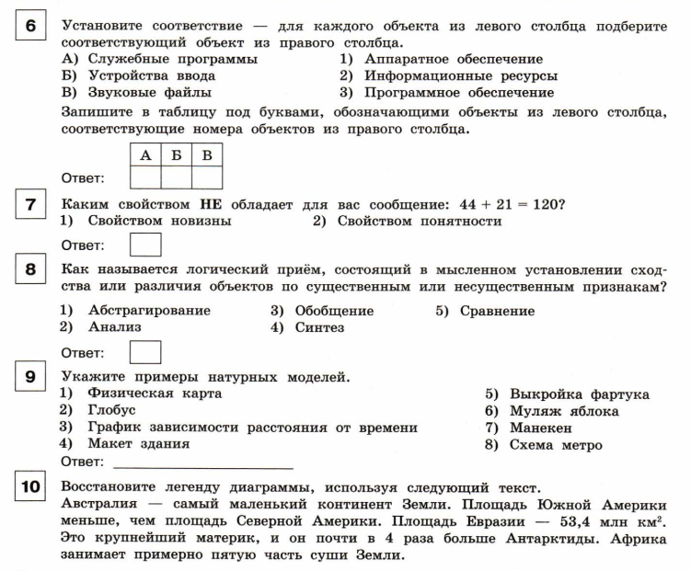



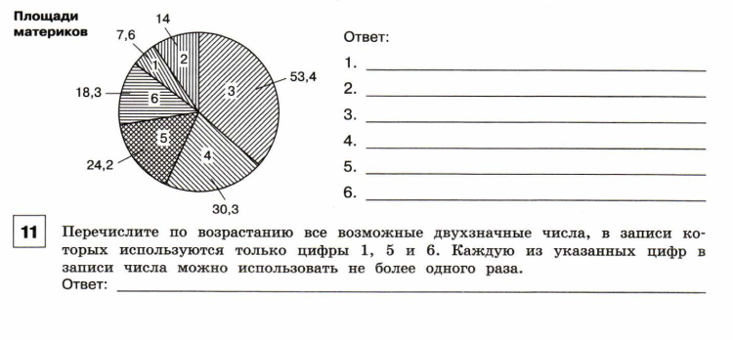

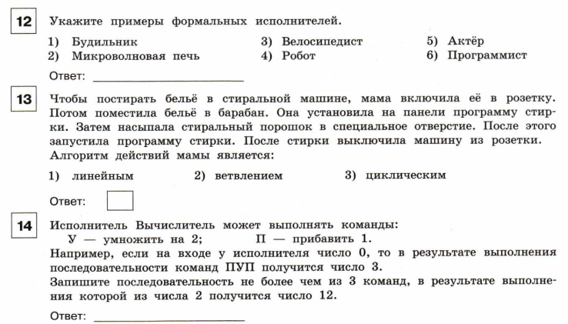

**Промежуточная аттестация по информатике за 2024-2025 учебный год**

**учени_____ 6 _____ класса ______________________________________________**

**Вариант 2**

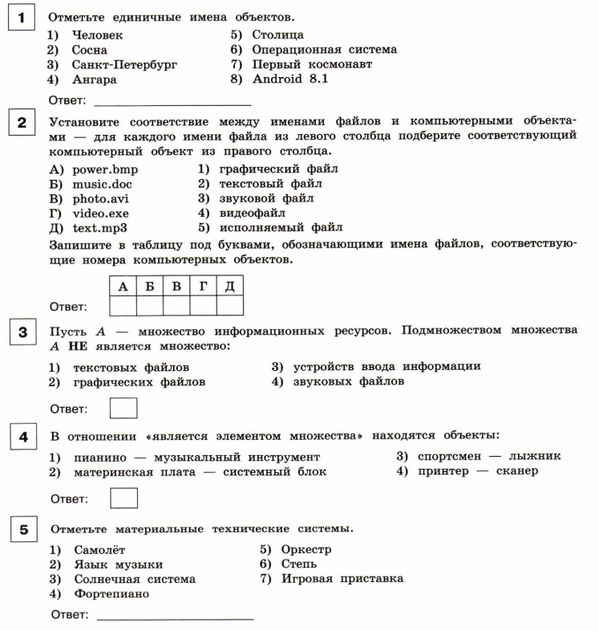

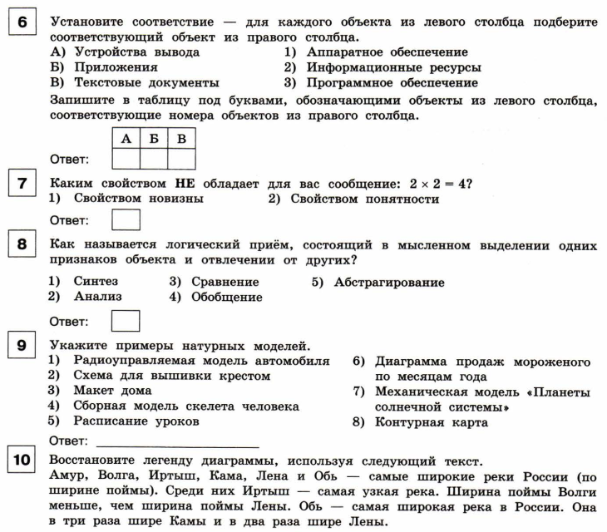



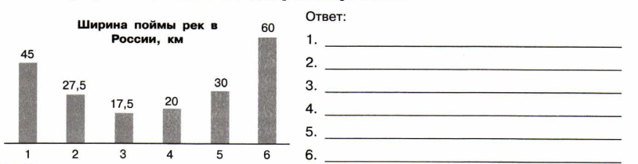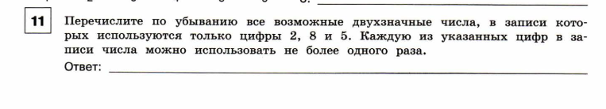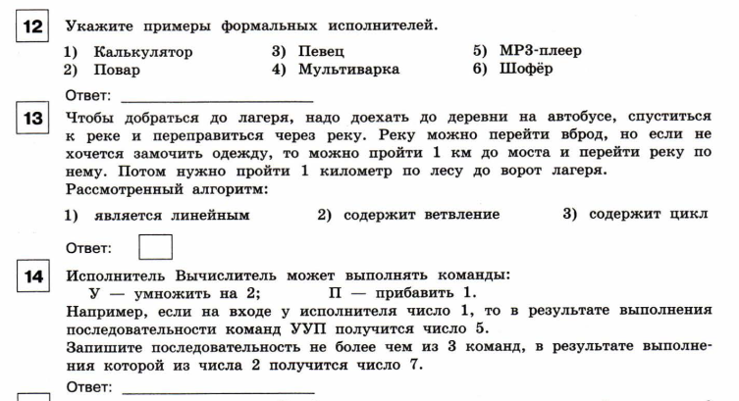

**Промежуточная аттестация по информатике за 2024-2025 учебный год**

**учени_____ 6 _____ класса ______________________________________________**

**Вариант 3**



